DIA 22 DE FEVEREIRO DE 2021 - 8ª ANO E.F-TURMA B
“Pra semana: Que possamos abastecer nosso coração com amor, nossa alma com fé e os nossos dias com GRATIDÃO.”
FELIZ SEGUNDA-FEIRA!
1ª aula: 7:20h às 8:15h – CIÊNCIAS – PROFESSORA: RAFAELLA CHAVES
O link da aula será disponibilizado no grupo de whatsapp.

1º passo: Acessar o link para assistir a aula https://meet.google.com/jxq-goxw-oev

2º passo: Correção da atividade de casa: Suplementar – páginas 58/59, questões 5 e 6.

3º passo: Explanação sobre corrente elétrica – páginas 38 e 39.

4º passo: Atividade de sala: Agora é com você – página 41, questões 4 e 5 e Explore seus conhecimentos – página 45, questão 1.

5º passo: Atividade de casa: Suplementar – página 61, questões 1 e 2.

Sugestão de vídeo
https://www.youtube.com/watch?v=eQZVTXvXOPM

- Durante a resolução dessas questões o professora Rafaella vai tirar dúvidas no chat/whatsapp (9992057894)
Faça foto das atividades que você realizou e envie para coordenação Islene(9.9150-3684)
Essa atividade será pontuada para nota.

2ª aula: 8:15h às 9:10h – PORTUGUÊS – PROFESSORA: MARÍLIA VIDAL
O link da aula será disponibilizado no grupo de whatsapp.
1º passo: Organize seu material: livro SAS 01, p. 88.
2º passo: Entre no link disponibilizado.
Link de aula gravada:
https://sastv.portalsas.com.br/#/channels/1/videos/6872, minuto 10:49 a 14:40.
3º passo: A professora irá revisar o conteúdo da prova e resolverá algumas questões.
4º passo: Com a turma, a professora resolverá a p. 91.
Para casa: p. 90 e estudar para a Avaliação de Interpretação Textual.

- Durante a resolução dessas questões o professora Marília vai tirar dúvidas no chat/whatsapp (992025273)
Faça foto das atividades que você realizou e envie para coordenação Islene(9.9150-3684)
Essa atividade será pontuada para nota.

Intervalo: 9:10h às 9:30h

3ª aula: 9:30h às 10:25h - PORTUGUÊS – PROFESSORA: MARÍLIA VIDAL
O link da aula será disponibilizado no grupo de whatsapp.
1º passo: Organize seu material: livro de Gramática, p. 35.
2º passo: Entre no link.
Link de aula gravada:
https://www.youtube.com/watch?v=bnGhxC6mJFI , minuto 00:40 a 01:54.
3º passo: Aula explicativa sobre palavras homônimas e escrita em foco: há ou a.
4º passo: Com a turma, a professora responderá:
P. 35 e 36;
P. 62.

- Durante a resolução dessas questões o professora Marília vai tirar dúvidas no chat/whatsapp (992025273)
Faça foto das atividades que você realizou e envie para coordenação Islene(9.9150-3684)
Essa atividade será pontuada para nota.

4ª aula: 10:25h às 11:20h – MATEMÁTICA – PROFESSOR: DENILSON SOUSA
O link da aula será disponibilizado no grupo de whatsapp.
1° passo: resolva a Q. 3 da página 52
2° Passo: Enquanto realiza o 1° passo, acesse o link disponibilizado no grupo da sala no WhatsApp para ter acesso a sala de aula no Google Meet.

Obs.: o aluno que não conseguir ter acesso a videoconferência na plataforma Google Meet, deve fazer seguinte:
Resolva as questões de 4 a 6 das páginas 52 e 53. Faça a correção no gabarito a seguir:
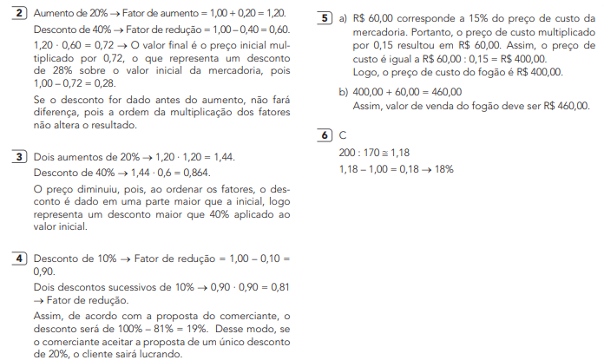

- Durante a resolução dessas questões o professor Denilson vai tirar dúvidas no chat/whatsapp (991652921)
Faça foto das atividades que você realizou e envie para coordenação Islene(9.9150-3684)
Essa atividade será pontuada para nota.

PARABÉNS POR SUA DEDICAÇÃO!

